АНАЛІТИЧНА ДОВІДКА
про результати самооцінювання діяльності
Ліцею з різними формами навчання Бузької сільської ради
за 2024/2025 н.р. за напрямом
«Управлінські процеси закладу освіти»

Відповідно до річного плану роботи Ліцею зрізними формами навчання Бузької сільської ради на 2024-2025 н.р., науково-методичної проблеми над якою працює заклад «Підвищення якості управлінських процесів у ліцеї шляхом розвитку партнерської взаємодії між усіма учасниками освітнього процесу» та з метою розбудови внутрішньої системи забезпечення якості освіти адміністрацією ліцею було проведено самооцінювання діяльності закладу за напрямом «Управлінські процеси закладу освіти». Для цього було видано наказ від 01.10.2024 № 46, створено робочу групу, затверджено орієнтовний план роботи робочої групи, призначено відповідального, проведено анкетування вчителів, здобувачів освіти та батьків. Робоча група підготувала перелік запитань для проведення анкетування, провела анкетування та підготувала звіт за результатами самооцінювання з вказаного напрямку з пропозиціями щодо удосконалення освітньої діяльності.

Узагальнені результати вивчення напряму «Управлінські процеси закладу освіти»:

НАПРЯМ 4. УПРАВЛІНСЬКІ ПРОЦЕСИ ЗАКЛАДУ ОСВІТИ
4.1. Наявність Стратегії розвитку та системи планування діяльності закладу, моніторинг виконання поставлених цілей і завдань
В закладі наявна Стратегія розвитку, яка є функціональним документом (схвалена на засіданні педагогічної ради, враховує напрями освітньої діяльності, містить заходи з підвищення якості освітньої діяльності.) Для її розроблення було створено робочу групу в складі представників педагогічного колективу, батьківської громадськості, членів учнівського самоврядування. Під час роботи над Cтратегією були враховані всі побажання учасників освітнього процесу. Стратегія закладу оприлюднена на сайті закладу в розділі «Внутрішня система забезпечення якості освіти».
Стратегія розвитку затверджена в установленому порядку засновником.
4.1.2. Річний план роботи закладу освіти реалізує стратегію розвитку, враховує освітню програму, результати самооцінювання
Річний план закладу освіти спрямований на реалізацію Стратегії розвитку.
Для розроблення річного плану було створено робочу групу в складі представників педагогічного колективу, батьківської громадськості, членів учнівського самоврядування. Річний план враховує освітню програму, стратегію розвитку закладу.
До розроблення Річного плану роботи залучаються учасники освітнього процесу. Педагогічні працівники в анкетуванні зазначили, що брали участь в розробленні таких документів:
- стратегія розвитку закладу освіти - 4 ( 44 %);
- процедури внутрішньої системи забезпечення
якості освіти закладу -4 (44%);
- річний план роботи закладу; - 7 (77,8%);
- освітня програма закладу; - 6 (66 %);
- положення про академічну доброчесність;- 3 (33 %);
- антибулінгова програма- 5 (55 %);
- правила внутрішнього розпорядку -3 (33 %).

- 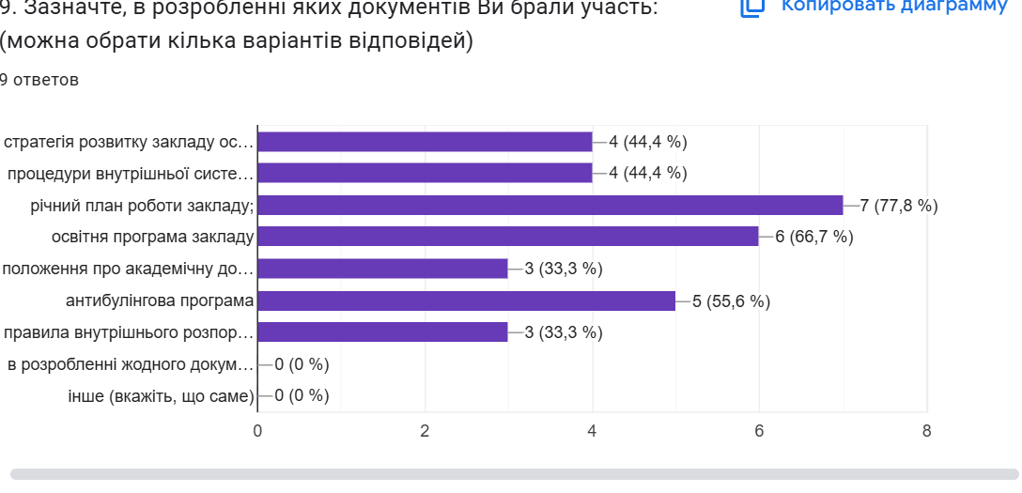

На засіданні педагогічної ради здійснюється аналіз реалізації річного плану роботи за попередній навчальний рік, за потреби вносяться необхідні зміни.
Керівник закладу освіти здійснює аналіз річного плану роботи ( в річному плані закладу є розділ "Аналіз роботи школи за минулий навчальний рік") та у разі потреби коригує його. В закладі практикується аналіз виконання річного плану роботи за минулий навчальний рік, результати аналізу враховуються при плануванні роботи на наступний навчальний рік та зазначаються в рекомендаціях щодо покращення роботи.
Отже, керівництво школи аналізує реалізацію річного плану роботи та у разі потреби коригують його.

Діяльність педагогічної ради закладу спрямована на реалізацію річного плану роботи закладу, річний план роботи та діяльність педагогічної ради узгоджуються між собою.
На засіданнях педагогічної ради розглядаються актуальні питання, що заплановані в Річному плані роботи закладу. Тематика засідань педагогічної ради відображена в Річному плані роботи.
На питання чи педагогічна рада функціонує системно, педагогічні працівники дали наступні відповіді:
- так - 9 (78%. )
- Переважно так- 2(22 %).
Педагогічна рада функціонує системно, але помітна відсутність активності педагогічних працівників при ухваленні рішень
Переважно так -3 (33%)
Переважно ні-1 (11%)
Ні-5(55%)
Щодо питання діяльність педагогічної ради заважає системі управлінської діяльності відповіді вчителів розділилися наступним чином:
- ні- 7(77 %);

- Переважно так -2 2(2%).

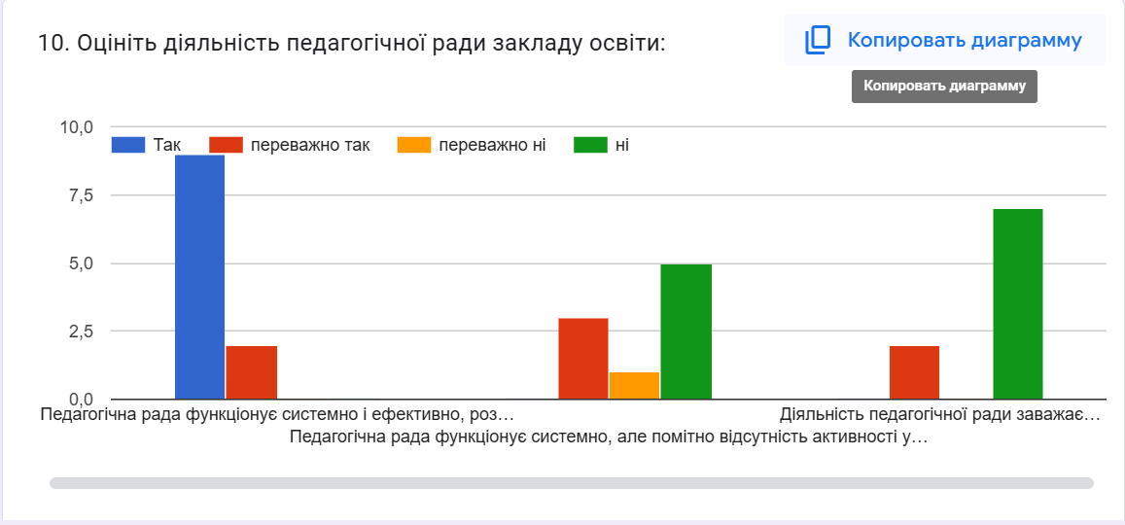
4.1.3. У закладі освіти функціонує внутрішня система забезпечення якості освіти. Розроблено та оприлюднено Положення, що визначає стратегію (політику) та процедури забезпечення якості освіти. Щорічно проводиться самооцінювання освітньої діяльності, до якого залучаються учасники освітнього процесу. Отримані результати враховуються при плануванні роботи закладу освіти (стратегії, річному плані тощо).
В закладі розроблено та оприлюднено Положення про внутрішню систему забезпечення якості освіти ( на сайті закладу), що визначає стратегію і процедури забезпечення якості освіти. Положення про ВСЗЯО всебічно описує систему освітнього процесу, містить критерії вивчення і оцінювання освітньої діяльності. Положення містить розділи:
1.Загальні положення
2. Стратегія та процедури забезпечення якості освіти
3. Система та механізми забезпечення академічної доброчесності.
4. Критерії, правила і процедури оцінювання здобувачів освіти.
5.Критерії, правила і процедури оцінювання педагогічної діяльності педагогічних працівників.
6. Критерії, правила і процедури оцінювання управлінської діяльності керівних працівників закладу освіти.
7. Забезпечення наявності інформаційних систем для ефективного управління закладом освіти.
8. Інклюзивне освітнє середовище, універсальний дизайн та розумне пристосування.
9. Запобігання протидія боулінгу(цькуванню)
10. Забезпечення публічності інформації про діяльність школи.

Для розроблення Положення було створено робочу групу, до складу якої входили педагогічні працівники, представники батьківської громадськості, члени учнівського самоврядування. Періодичне самооцінювання якості освітньої діяльності відповідно до розробленого Положення проводиться щорічно.
4.1.4. Керівництво закладу освіти систематично вживає заходи для створення належних умов діяльності закладу (вивчає стан матеріально-технічної бази, планує її розвиток, звертається із відповідними клопотаннями до засновника, проводить фандрайзингову діяльність)
В журналах реєстрації вихідної документації зареєстровані клопотання до засновника з питань покращення матеріально-технічної бази, розвитку закладу. В річному плані, Стратегії розвитку розроблено заходи для розвитку закладу, покращення матеріально-технічної бази. Керівник та органи закладу освіти відповідно до своїх повноважень вживають заходів для створення належної матеріально-технічної бази закладу освіти.
4.2. Формування відносин довіри, прозорості, дотримання етичних норм
4.2.1. Практично всі учасники освітнього процесу задоволені загальним психологічним кліматом у закладі освіти.
За результатами спостереження за освітнім середовищем, навчальними заняттями можна зробити висновок, що в закладі приділяється увага створенню психологічно комфортного середовища, що забезпечує конструктивну взаємодію здобувачів освіти, їхніх батьків, педагогічних та інших працівників школи. Результати анкетування педагогічних працівників свідчать про такий рівень задоволення загальним психологічним кліматом у закладі освіти:
Керівництво та педагогічні працівники співпрацюють і забезпечують зворотній зв’язок щодо їхньої праці:
– так або ж переважно так- 100 %.
Педагогічні працівники можуть без побоювань висловлювати власну думку, навіть якщо вона не співпадає з позицією керівництва;
- так або переважно так-100 %.
Розбіжності, які виникли між педагогічними працівниками та керівництвом школи, вирішуються конструктивно:
- так або переважно так-100 %.
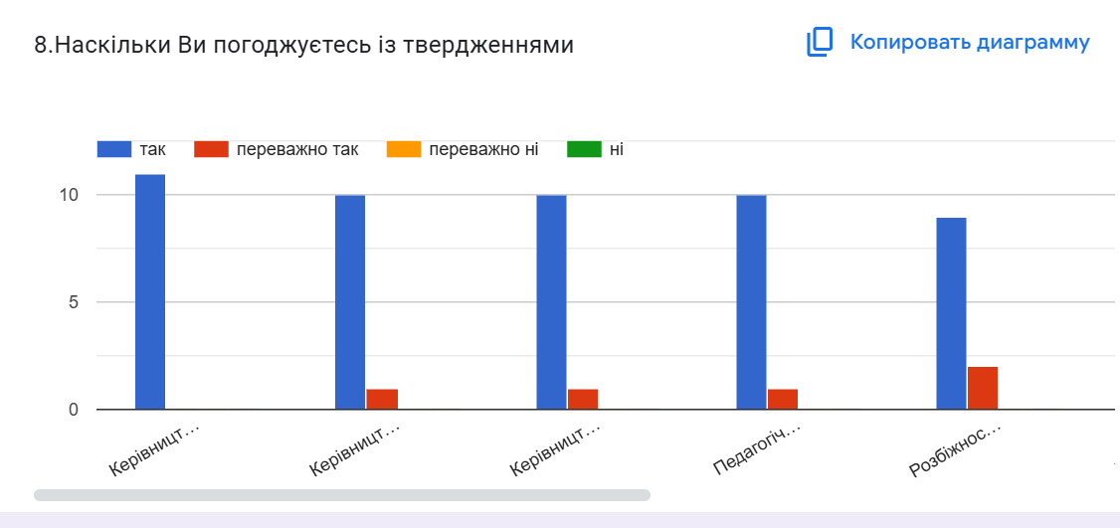
В своїх анкетах батьки зазначають, що діти ідуть до школи
З піднесеним настроєм-6 (30%)
Здебільшого охоче – 5 (25%)
Не проявляє особливих емоцій-6 (30%)
Складно сказати – 2 (10%)
Здебільшого неохоче – 1 (5%)
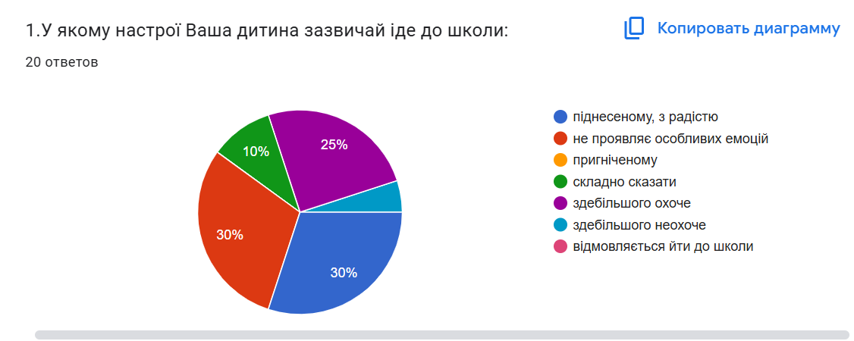
В своїх анкетах учні дають відповіді на питання наступним чином:
1. З яким настроєм Ви зазвичай ідете до школи?
- здебільшого охоче – 25 (58,1%)
З піднесенням, радістю -12 (27,9%)
Здебільшого неохоче -4 (9,3%)
- не хочу ходити до школи – 2 (4,7 %).
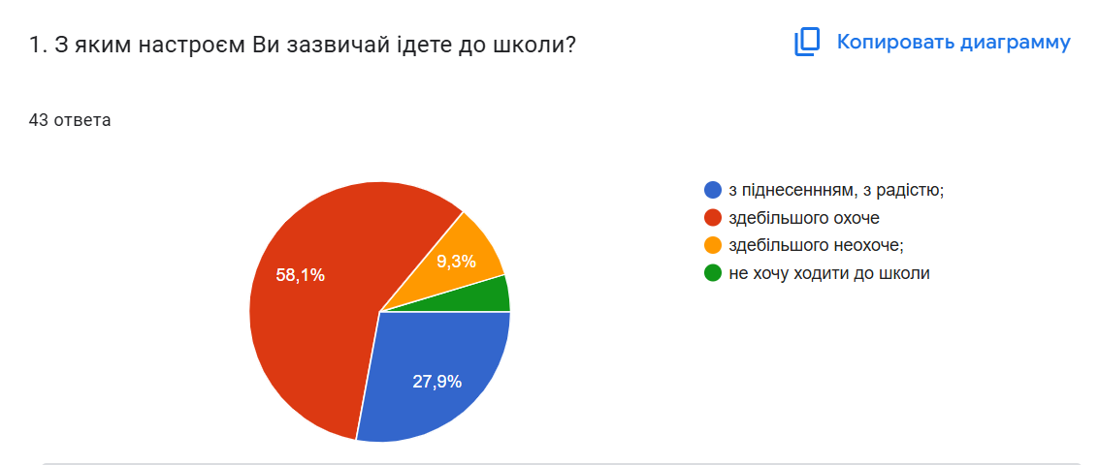

2. Як Ви почуваєтеся у ліцеї?
- цілком безпечно та психологічно комфортно - 23 –(54,8%);
- в основному безпечно і комфортно - 19 (45,2%).
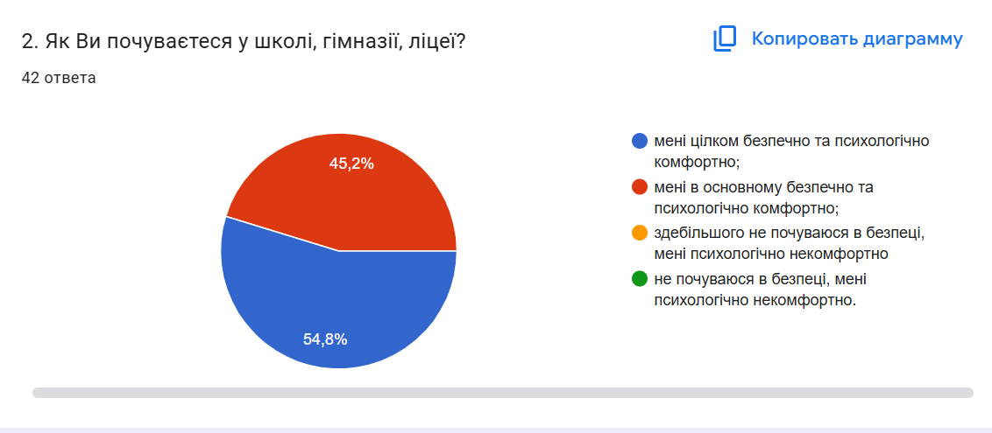
Керівництво закладу освіти доступне для спілкування з учасниками освітнього процесу, представниками місцевої громади, в тому числі завдяки використанню сучасних засобів комунікації.
В закладі забезпечується доступ учасників освітнього процесу , представників громади до спілкування з керівником. В журналі реєстрації звернень зареєстровані звернення учасників освітнього процесу та представників громади. Створені вайбер – групи для НКП , де батьки кожного класу можуть спілкуватися з керівництвом.
В анкетуванні батьки дали відповіді наступним чином:
Батьки на питання «Вам завжди вдається поспілкуватися з керівництвом ліцею» дали відповідь наступним чином:
-так- 12(60%);
- переважно так -8(40%);
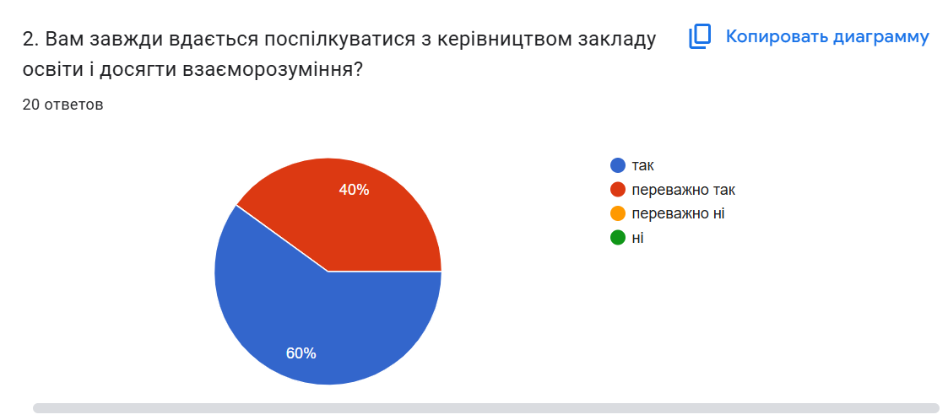

Чи вчасно розглядалися Ваші звернення до керівництва та вживалися відповідні заходи реагування на них?
Так, вчасно, заходами реагування цілком задоволені- 11(55%)
Я не звертався зі зверненнями -7(35%)
Так, звернення розглядалися вчасно, результатами не задоволений-
2(10%)
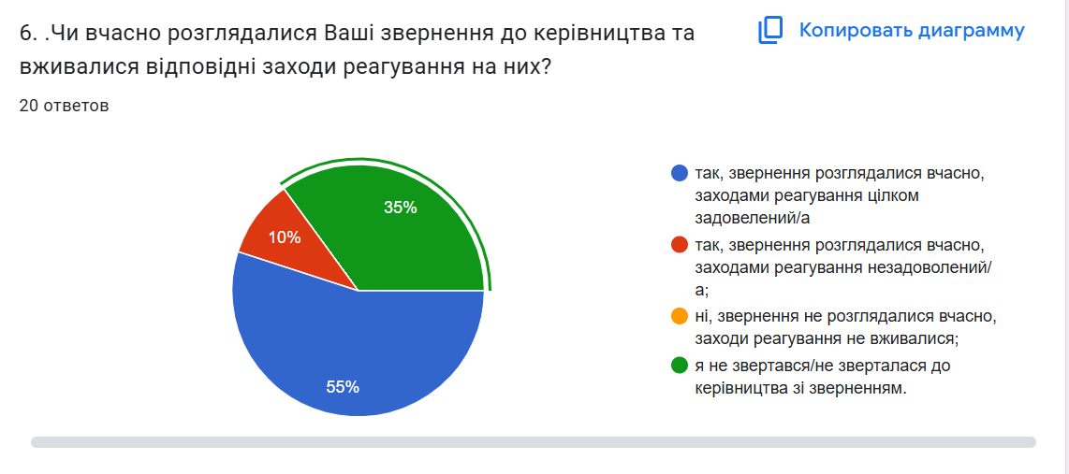

Вчителі відповіли на запитання , чи керівництво відкрите для спілкування, таким чином:
- так-11( 100) %;

Керівництво закладу вчасно розглядає звернення учасників освітнього процесу, оперативно та ефективно їх вирішує. Вживає відповідні заходи реагування та здійснюється аналіз дієвості вжитих заходів.
Керівник закладу вчасно розглядає звернення учасників освітнього процесу та реагує на них , про що свідчать записи в журналі вихідної документації. Директор підтверджує, що до нього часто звертаються учасники освітнього процесу , як педагоги, учні, так і батьки. Ці звернення відбуваються здебільшого в усній формі. Всі ці звернення вирішуються позитивно. В анкетах думки батьків щодо питання, чи заклад враховує думку батьків під час прийняття важливих управлінських рішень розподілились так:
-так, завжди – 18 (90%)
-частково враховує – 2 (10 %)
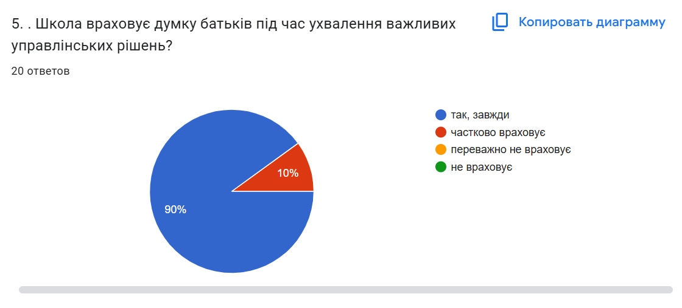

У свої анкетах вчителі зазначили, що керівництво та педагогічні працівники співпрацюють і забезпечують зворотній зв’язок щодо їхньої праці у такому співвідношенні:
- так-10 (90%)
-переважно так- 1 (10%)
Отже, в закладі учасники освітнього процесу можуть звернутися до керівництва закладу і вирішити свої питання.
4.2.2. Заклад освіти розміщує повну та актуальну інформацію, забезпечує змістовне наповнення та регулярне оновлення інформаційних ресурсів закладу освіти (інформаційні стенди, сайт закладу освіти, сторінки в соціальних мережах)
Заклад освіти забезпечує змістове наповнення та вчасне оновлення інформаційних ресурсів. На сайті закладу розміщено актуальну інформацію щодо діяльності закладу. Інформація на сайті вчасно оновлюється, є актуальною. Розділ "Інформаційна прозорість та відкритість" містить всю необхідну інформацію про заклад відповідно до чинного законодавства. Заклад не має сторінку в соціальних мережах, де розміщується актуальна інформація та новини щодо діяльності закладу. Заклад освіти для оприлюднення інформації використовує сайт, вайбер- групи. Також, на інформаційних стендах висвітлюються заходи згідно плану роботи.
Батьки у своїх анкетах зазначають, що отримують інформацію про діяльність закладу освіти з таких джерел:
- батьківські збори - 10 (50%);
- інформація зав.НКП- 8-(40%);
- сайт - 2( 10%.)
4.3. Ефективність кадрової політики та забезпечення можливостей для професійного розвитку педагогічних працівників
4.3.1. У закладі освіти відсутні вакансії. Педагогічні працівники працюють за фахом.
У закладі освіти укомплектовано кадровий склад, вакансій немає. Керівник закладу підтверджує, що вакансій в закладі немає. Усі педагогічні працівники закладу працюють за фахом, мають відповідну освіту та кваліфікаційний рівень. Керівник закладу освіти формує штат закладу, залучаючи кваліфікованих педагогічних та інших працівників відповідно до штатного розпису та освітньої програми.
4.3.2. Керівництво закладу освіти застосовує заходи матеріального та морального заохочення до педагогічних працівників.
Керівник закладу зазначає, що для морального та матеріального стимулювання учасників освітнього процесу використовуються грошові винагороди до Дня працівників освіти. Ще одним способом морального стимулювання в закладі є позачергова атестація.
Отже, в закладі освіти створено умови, які мотивують педагогічних працівників до підвищення якості освітньої діяльності, саморозвитку, здійснення інноваційної освітньої діяльності, керівник і педагогічна рада закладу освіти відповідно до своїх повноважень застосовують заходи матеріального та морального заохочення до педагогічних працівників.
Вчителі дали відповіді на запитання Ви задоволені мотиваційними заходами, які практикуються у закладі освіти? Таким чином
Так-10 (90%)
Переважно так – 1 (10%)
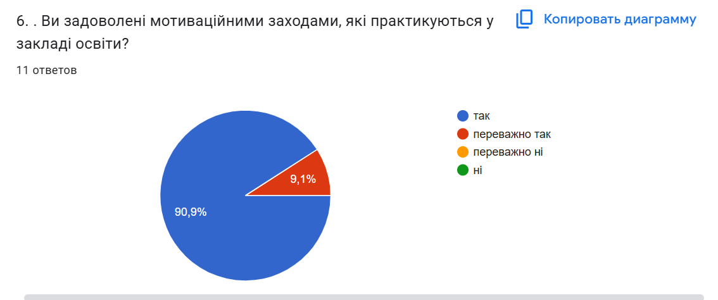

4.3.3. У закладі освіти створені умови для постійного підвищення кваліфікації, чергової та позачергової атестації, добровільної сертифікації педагогічних працівників.
У закладі освіти створено умови для постійного підвищення кваліфікації, атестації.Розроблений, затверджений перспективний план підвищення кваліфікації з урахуванням пропозицій педагогічних працівників. В закладі щорічно розробляється, затверджується та оприлюднюється Орієнтовний та Річний план підвищення кваліфікації педпрацівників. Питання про підвищення кваліфікації, атестації вчителів розглядається на засіданнях педагогічної ради та нарадах при директорові.
Отже, керівник і педагогічна рада закладу створюють умови для постійного підвищення кваліфікації, атестації, педагогічних працівників.
Педагогічні працівники вважають, що керівництво закладу освіти сприяє їхньому професійному розвиткові
Анкетування педагогічних працівників засвідчує, що у закладі освіти створені умови для постійного підвищення кваліфікації педагогів, їх чергової та позачергової атестації, , а саме:
- так- 10 (90 %)
- переважно так – 1(10 %).

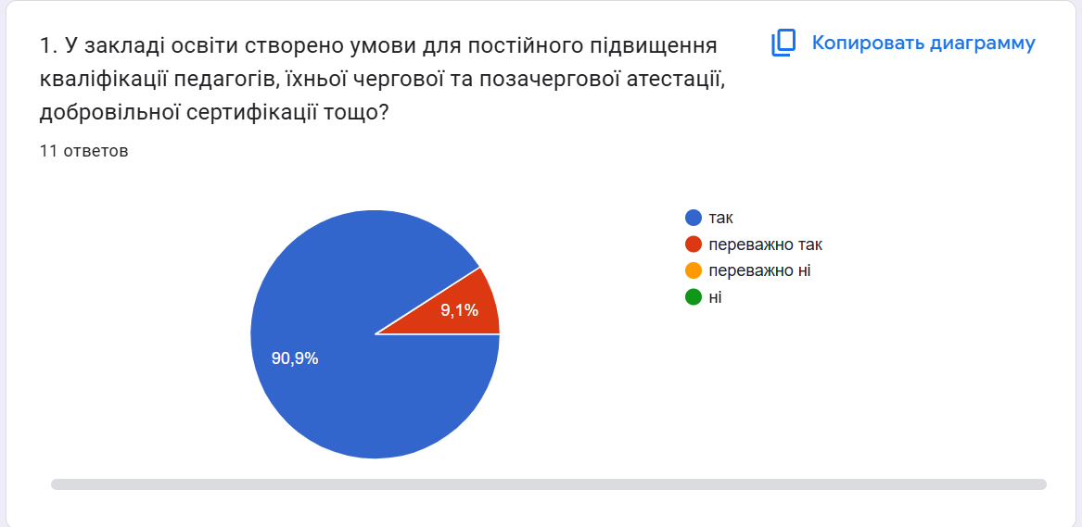
Що перешкоджає вашому професійному розвитку? (можливо обрати декілька варіантів відповідей)
- жодних перешкод – 10 (90 %);
- недостатня матеріально-технічна база – 1(10%.)
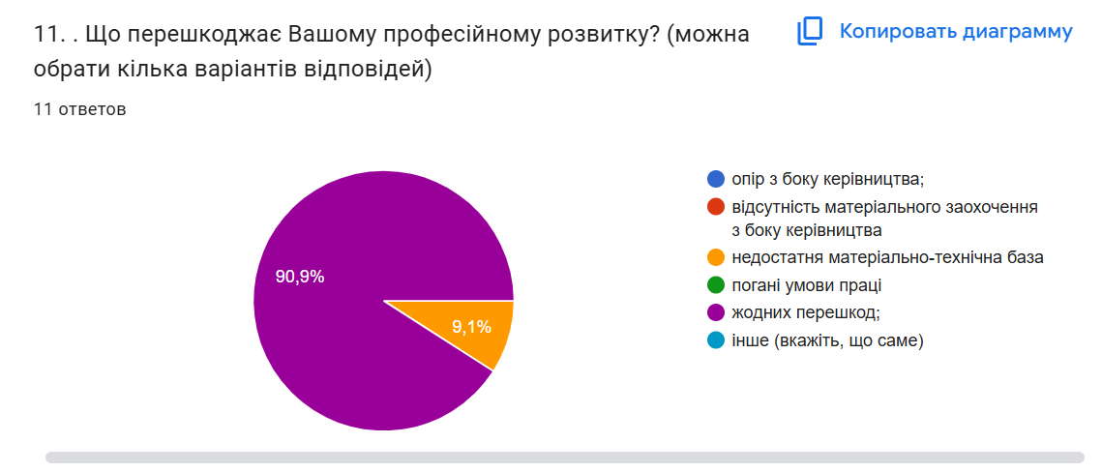

Отже, більшість педагогічних працівників вважають, що керівник і педагогічна рада закладу сприяє їхньому професійному розвиткові.
4.4 Організація освітнього процесу на засадах людиноцентризму, прийняття управлінських рішень на основі конструктивної співпраці учасників освітнього процесу, взаємодії закладу освіти з місцевою громадою
4.4.1. Учасники процесу вважають, що їхні права в закладі освіти не порушуються. В анкетуванні для батьків з питання щодо порушення прав учасників освітнього процесу, відповіді розділилися наступним чином:
- практично не порушуються – 11 (100 %);
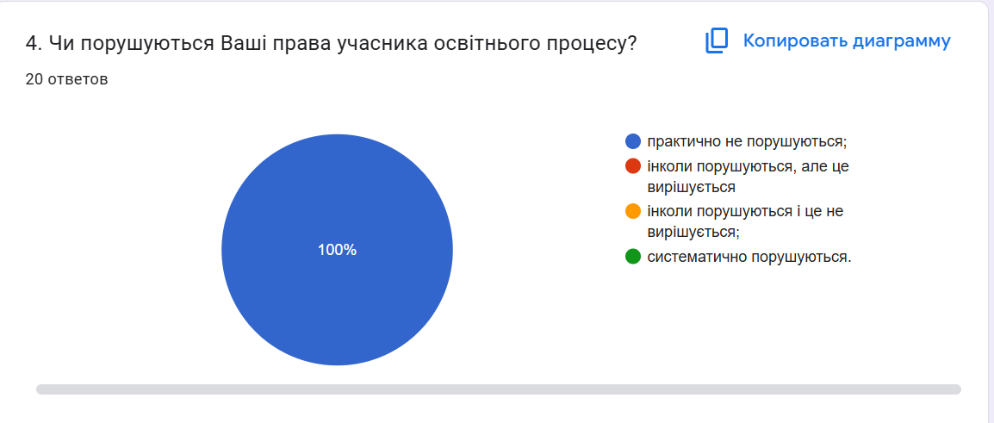
В анкетах педпрацівників наявні наступні відповіді на питання :: «Наскільки Ви погоджуєтесь із твердженнями:
Перелік тверджень:
Права педагогічних працівників дотримуються у закладі:
- так- 11(90%);
- переважно так- 1(10%).
Отже, більшість учасників освітнього процесу, вважають, що їхні права в закладі освіти не порушуються.
4.4.2.Учасники освітнього процесу вважають, що їхні пропозиції враховуються під час прийняття управлінських рішень.
У анкетах щодо врахування думки батьків під час прийняття важливих управлінських рішень зазначені наступні відповіді:
-так, завжди – 18 (90%)
-частково враховує – 2 (10 %)

Педагогічні працівники в анкетах зазначили наступне: Керівництво враховує пропозиції, надані педагогічними працівниками щодо підвищення якості освітнього процесу:
- так- 10(90%);
- переважно так- 1(10%).
Отже, більшість учасників освітнього процесу вважають, що їхні пропозиції враховуються під час прийняття управлінських рішень. Хоча є невеликий відсоток учасників освітнього процесу, які вважають, що їхні пропозиції не враховуються.
4.4.3. Керівництво сприяє участі громадського самоврядування у вирішенні питань щодо діяльності закладу освіти.
В закладі працюють такі органи громадського самоврядування як профспілковий комітет, педагогічна рада, учнівське самоврядування. На кожному НКП є батьківські активи, періодично відбуваються батьківські збори.
Голова учнівського самоврядування зазначає, що учнівське самоврядування залучається до вирішення різних питань, вносить свої пропозиції щодо роботи закладу, вносить пропозиції до річного плану роботи ліцею.
Отже, керівник і педагогічна рада закладу освіти сприяють участі громадського самоврядування у вирішенні запитань щодо діяльності закладу освіти
4.4.4. Керівництво закладу підтримує освітні та громадські ініціативи учасників освітнього процесу.
Керівник закладу освіти підтримує громадські ініціативи учасників освітнього процесу, які спрямовані на розвиток ліцею, про що свідчать накази з основної діяльності.
4.4.5. Режим роботи закладу освіти враховує потреби учасників освітнього процесу, особливості діяльності закладу.
Режим роботи закладу освіти враховує потреби учасників освітнього процесу та особливості діяльності закладу освіти. Режим роботи ліцею схвалений на засіданні педагогічної ради та затверджений наказом керівника.
Анкетування батьків щодо задоволення організацією освітнього процесу в закладі показало наступні результати:
- так, задоволений / задоволена – 12- (60%);
- переважно задоволений / задоволена – 8(40 %.)
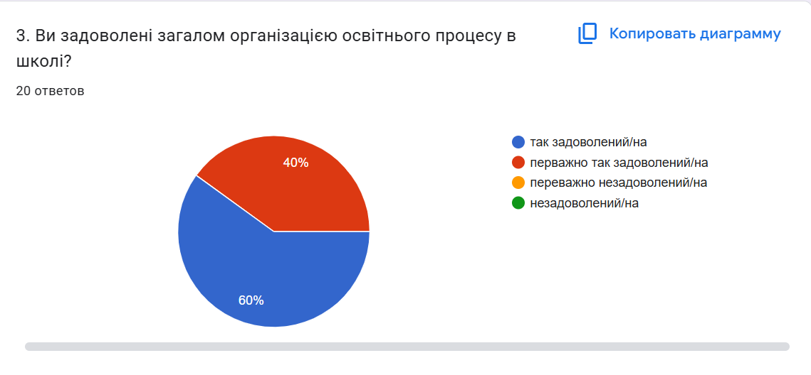
Отже, режим роботи закладу освіти враховує потреби більшості учасників освітнього процесу.
Розклад навчальних занять у закладі освіти сформований відповідно до освітньої програми.
Розклад уроків ліцею відповідає освітній програмі закладу, санітарно-гігієнічним нормам, розподіл навчального навантаження зроблено з врахуванням вікових особливостей учнів. Розклад уроків затверджений наказом керівника.
Заступник керівника підтверджує, що розклад складається відповідно до кількості годин варіативної та інваріантної частини навчального плану. При складанні розкладу враховуються майже всі побажання учасників освітнього процесу. Розклад уроків відповідає у значній мірі вимогам санітарного регламенту.
Під час анкетування були отриманні наступні відповіді учнів щодо задоволення розкладом занять?
- так, цілком задовольняє- 17- (40%);
- переважно задовольняє- 25-(58%);
- переважно не задовольняє- 1-(2%);
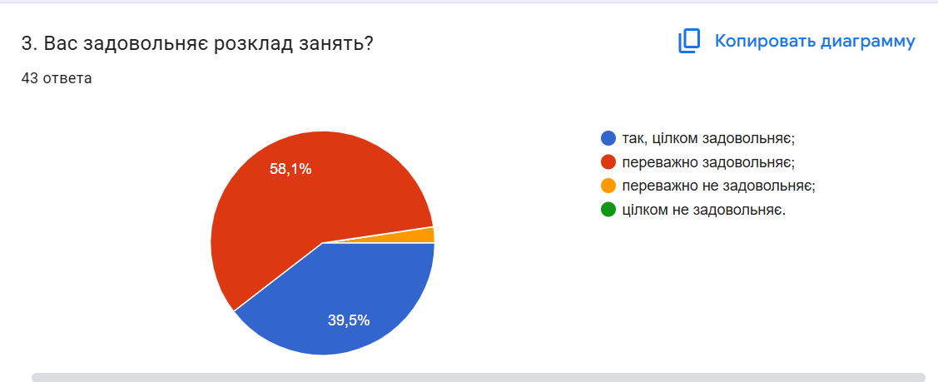
4.4.6 У закладі освіти реалізуються індивідуальні освітні траєкторії здобувачів освіти як за заявами батьків, так і за ініціативою закладу освіти
Керівник закладу забезпечує розроблення та затвердження індивідуальних навчальних планів ( у разі потреби). Отже, керівник закладу освіти забезпечує розроблення та затвердження індивідуальних навчальних планів, запроваджує екстернатну (за потреби) та індивідуальну форми здобуття освіти (педпатронаж).
4.5. Формування та забезпечення реалізації політики академічної доброчесності
4.5.1. Керівництво закладу освіти забезпечує реалізацію заходів щодо формування академічної доброчесності, у тому числі через навчання, проходження курсів педагогічними працівниками.
В закладі розроблено та оприлюднено ( на сайті закладу) Положення про академічну доброчесність. Для розроблення Положення було створено робочу групу, до якої включено педагогічних працівників, представників батьківської громадськості, членів учнівського самоврядування. Положення схвалено на засіданні педагогічної ради, оприлюднено на інформаційних стендах та на сайті закладу. В річному плані закладу прослідковуються питання розгляду дотримання в ліцеї принципів академічної доброчесності (заплановані заходи з учнями, педпрацівниками).
Отже, керівник і педагогічна рада закладу освіти відповідно до своїх повноважень забезпечують дотримання принципів і визначених законом академічної доброчесності
Здобувачі освіти та педагогічні працівники поінформовані щодо дотримання академічної доброчесності.
В закладах проводиться інформаційно-просвітницька робота щодо дотримання академічної доброчесності. Наприклад, в анкетах учні зазначили наступне, що бесіди про важливість дотримання академічної доброчесності: неприпустимість списування та плагіату, необхідності вказувати джерела інформації, які використовуються, вчителями проводяться а саме:
- так, регулярно 90%;
- так, але не регулярно- 10%;
Педагогічні працівники зазначили в анкетах, що роблять наступне для забезпечення академічної доброчесності в своїй діяльності: проводять бесіди з учнями, використовують завдання, які унеможливлюють списування, тощо.

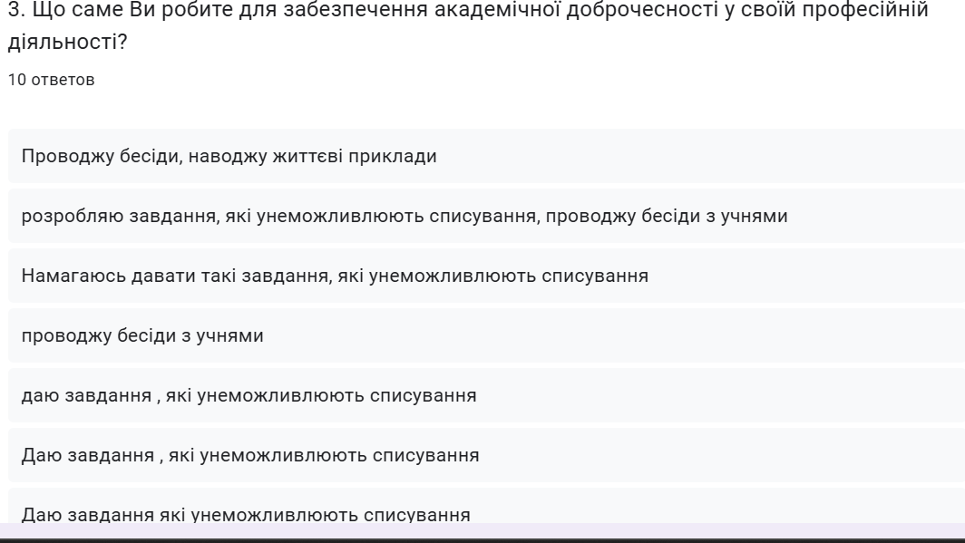
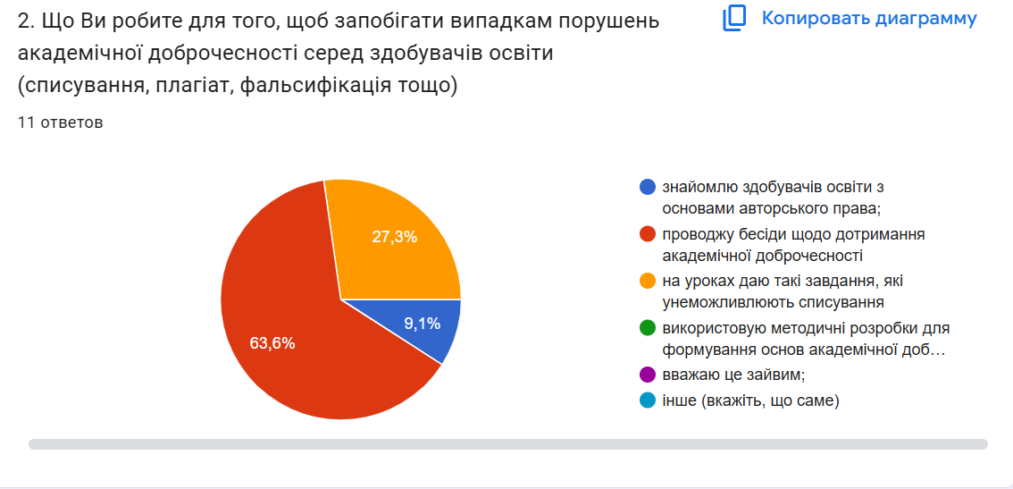

Отже, в закладі проводиться інформаційно –просвітницька роботи щодо дотримання академічної доброчесності.
4.5.2. Керівництво закладу освіти забезпечує проведення освітніх та інформаційних заходів
Керівник закладу освіти, його заступники відповідно до своїх повноважень забезпечують проведення освітніх та інформаційних заходів, спрямованих на формування в учасників освітнього процесу негативного ставлення до корупції .
У своїх анкетах учні зазначили, що у закладі освіти проводяться інформаційні, освітні заходи, спрямовані на формування негативного ставлення до корупції, а саме:
- так, проводяться на уроках - 91 %
- так, проводяться на позаурочних заходах -31%;
- можуть проводитися бесіди -86%
-бесіди з запрошенням гостей-2%
- через електронні ресурси-2%
- практично не інформують -2%

-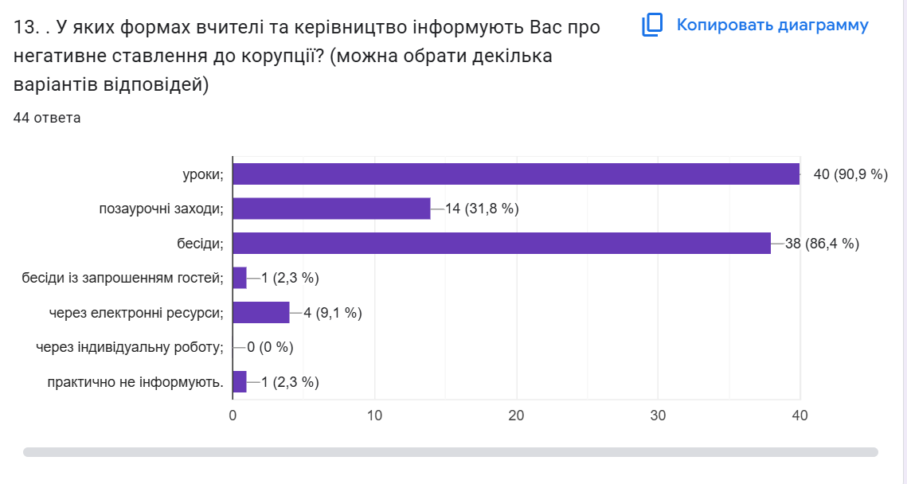

Отже, керівник закладу освіти, його заступники, відповідно до своїх повноважень забезпечують проведення освітніх та інформаційних заходів, спрямованих на формування в учасників освітнього процесу негативного ставлення до корупції.
Рекомендовані рівні оцінювання за вимогами:

Напрям 4 Управлінські процеси | Високий | Достатній | ВП | Низький
Вимога 4.1. Наявність стратегії розвитку та системи планування діяльності закладу, моніторинг виконання поставлених завдань
Вимога 4.2. Формування відносин довіри, прозорості, дотримання етичних норм
Вимога 4.3. Ефективність кадрової політики та забезпечення можливостей для професійного розвитку педагогічних працівників
Вимога 4.4. Організація освітнього процесу на засадах людиноцентризму, прийняття управлінських рішень на основі конструктивної співпраці учасників освітнього процесу, взаємодії закладу освіти з місцевою громадою
Вимога 4.5. Формування та забезпечення реалізації політики академічної доброчесності

РЕКОМЕНДАЦІЇ
щодо вдосконалення діяльності ліцею за результатами самооцінювання
за напрямом «Управлінська діяльність закладу освіти»

На основі результатів внутрішнього оцінювання управлінської діяльності у Ліцеї з різними формами навчання Бузької сільської ради виявлено як сильні сторони, так і напрями для вдосконалення. З метою підвищення ефективності управлінських процесів, забезпечення якості освіти та створення сприятливого освітнього середовища, рекомендується:

1. Адміністрації закладу освіти:
- Забезпечити системність у плануванні, реалізації та аналізі стратегічних та операційних цілей закладу.
- Посилити діяльність щодо моніторингу внутрішньої системи забезпечення якості освіти, залучаючи до цього вчителів, здобувачів освіти та батьків.
- Удосконалити механізми зворотного зв’язку з усіма учасниками освітнього процесу з метою оперативного реагування на запити та пропозиції.
- Підвищити прозорість управлінських рішень через відкриту комунікацію та регулярне інформування колективу про прийняті рішення.
- Організувати систематичне підвищення управлінської компетентності керівників та їх заступників (участь у курсах, семінарах, тренінгах).
- Активніше впроваджувати цифрові інструменти в управлінську діяльність.

2. Педагогічним працівникам:
- Брати активну участь у формуванні внутрішньої системи забезпечення якості освіти, зокрема у процесі самооцінювання та планування розвитку.
- Підвищувати професійний рівень через участь у методичних об’єднаннях, проходженні курсової перепідготовки в МОІППО, EdEra, Prometheus тощо.
- Ініціювати та впроваджувати інноваційні педагогічні практики, орієнтовані на розвиток ключових компетентностей учнів.
- Сприяти формуванню партнерських відносин між усіма учасниками освітнього процесу.

3. Учасникам освітнього процесу :
- Розвивати практику залучення батьківської громади до прийняття рішень у діяльності ліцею через ради, збори, опитування.
- Залучати учнів до прийняття управлінських рішень через учнівське самоврядування.
- Підтримувати відкритий освітній простір, у якому поважають права кожного, сприяти взаємодії та діалогу.

Очікувані результати:
- Підвищення ефективності управлінської діяльності;
- Посилення демократичності та прозорості прийняття рішень;
- Покращення рівня довіри до управлінських процесів з боку учасників освітнього процесу;
- Підвищення якості освітніх послуг.

Заступник директора з НВР Оксана ТИЩЕНКО

